Тема поста: Какой загранпаспорт лучше сделать ребенку, которому еще нет 14 лет
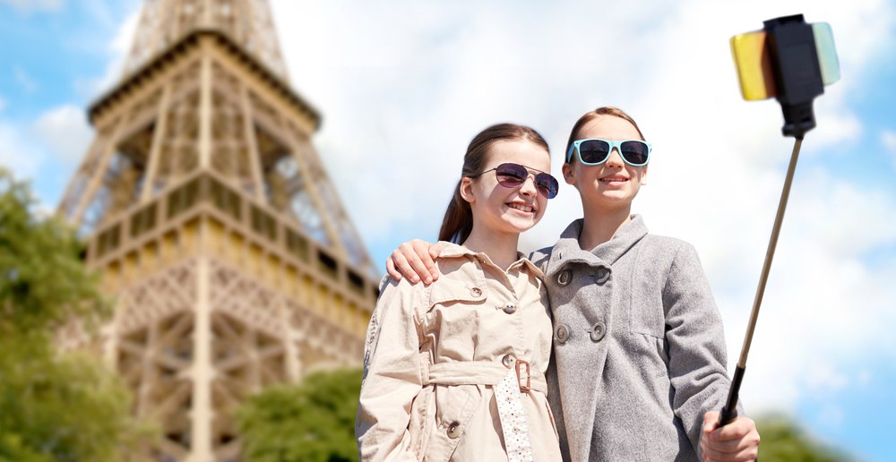

Facebook / ВК / Odnoklassniki
Загранпаспорт может получить каждый гражданин России прямо с момента рождения. Для детей младше 14 лет есть несколько вариантов:
- загранпаспорт старого образца, который выдается сроком на 5 лет. Такой паспорт дает возможность ребенку путешествовать не только с родителями, но и самостоятельно или в сопровождении других лиц;
- биометрический загранпаспорт (паспорт с микрочипом, содержащим информацию о владельце) выдается сроком на 10 лет. Подходит для более взрослых, часто путешествующих, детей;
- загранпаспорт родителя, куда вписывают ребенка. В этом случае ребенок может путешествовать только в сопровождении родителей. Обращаем ваше внимание, что ребенка можно вписать только в загранпаспорт старого образца. Процедура внесения ребенка в загранпаспорт родителя может составлять до 3 недель.

Оформите загранпаспорт нужного вам типа на портале госуслуг:
- оформление загранпаспорта старого образца:

FB https://goo.gl/QaIqZi
ОК https://goo.gl/cVJJgx
ВК https://goo.gl/AbZkdf

- оформление биометрического загранпаспорта нового поколения:

FB https://goo.gl/XslTqv
ОК https://goo.gl/wLvgZO
ВК https://goo.gl/Thur7x

Twitter
О том, какой загранпаспорт делать ребенку до 14 лет, читайте в нашем ЖЖ: ссылка

ЖЖ

Какой загранпаспорт лучше сделать для ребенка младше 14 лет
Сразу же после рождения ребенка, ему можно оформить отдельный загранпаспорт или же записать его в загранпаспорт родителей. Любой из вариантов - на усмотрение родителей.

Ребенок, вписанный в загранпаспорт родителя
Вписать ребенка возможно только в загранпаспорт старого образца, но в такой ситуации ребенок не сможет выехать заграницу без сопровождения родителей. Если вы планируете отпускать ребенка в путешествия с родственниками или самостоятельно, необходимо оформить ему отдельный паспорт.

Загранпаспорт для ребенка старого образца (без электронного носителя)
Наиболее удобным вариантом является оформление детям заграничного паспорта старого образца. По мере взросления внешность детей меняется очень быстро, поэтому, вполне возможно, что через небольшой период времени возникнет необходимость в замене паспорта. Загранпаспорт старого образца выдается сроком на 5 лет и если он еще не достиг возраста 14 лет, то его присутствие для оформления не обязательно.

Загранпаспорт нового образца (биометрический) для ребенка
Биометрический паспорт отличается от обычного тем, что в него встроена микросхема, содержащая фотографию владельца, а также его данные: фамилию, имя, отчество, дату рождения, номер паспорта, дату его выдачи и окончание срока действия. При оформлении биометрического паспорта, обязательным условием является личное присутствие ребенка для того, чтобы сделать фотографию, необходимую для такого паспорта. Такой документ выдается сроком на 10 лет.

Какие документы необходимы для получения услуги:
- заявление о выдаче паспорта;
- квитанция об оплате госпошлины
- свидетельство о рождении с вкладышем, подтверждающим наличие гражданства Российской Федерации.

На портале госуслуг вы можете подать заявку на оформление загранпаспорта любого образца:
- оформление загранпаспорта старого образца: https://goo.gl/mmkO0M
- оформление биометрического загранпаспорта нового поколения: https://goo.gl/e8ywTP

